Министерство науки и высшего образования Российской Федерации

Федеральное государственное бюджетное образовательное учреждение высшего образования

«Рязанский государственный радиотехнический университет

имени В.Ф. Уткина»

Кафедра АСУ

Отчёт о практической работе №4

**Функции в C++**

По дисциплине

«Инструментальные средства информационных систем»

Выполнил ст. гр. 135

Бардин М.С.

Проверил:

доц. Челебаев С.В.

Рязань 2023

**Задача 1**. Возвести *x* в целую степень *n* с использованием передачи аргументов по значению.

|  |  |
| --- | --- |
| № варианта | Задание |
| 1 | y=x2n |

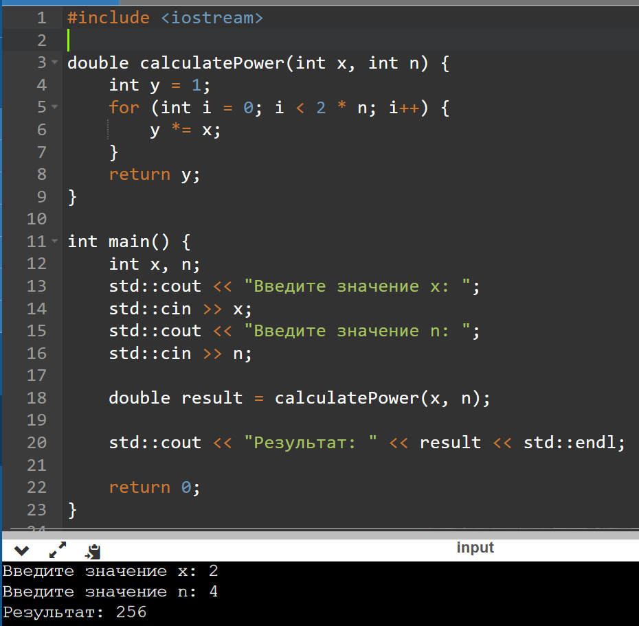

Рисунок 1 – Решение задачи

**Задача 2**. Написать функцию, меняющую местами свои аргументы.

|  |  |
| --- | --- |
| № варианта | Типы аргументов |
| 1 | long |

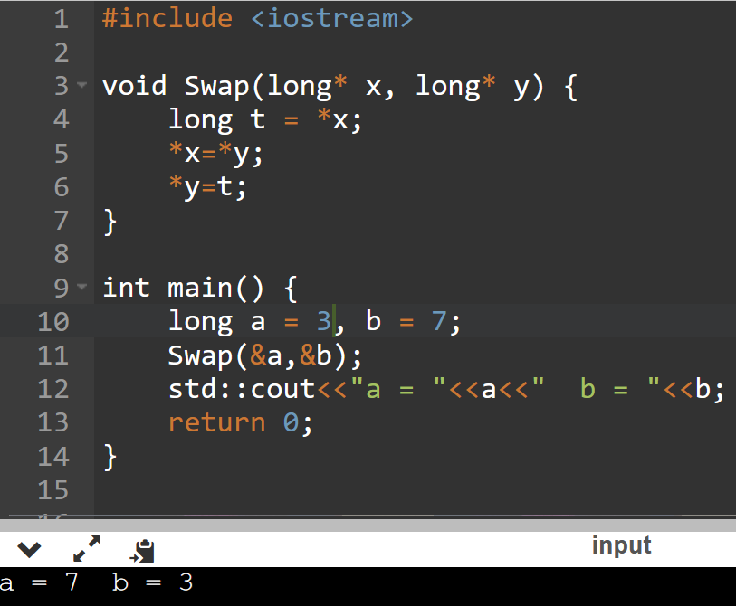

Рисунок 2 – Решение задачи

**Задача 3.** Написать функцию по вычислению суммы элементов одномерного массива.

|  |  |
| --- | --- |
| № варианта | Назначение функции |
| 1 | Вычислить произведение отрицательных элементов массива |

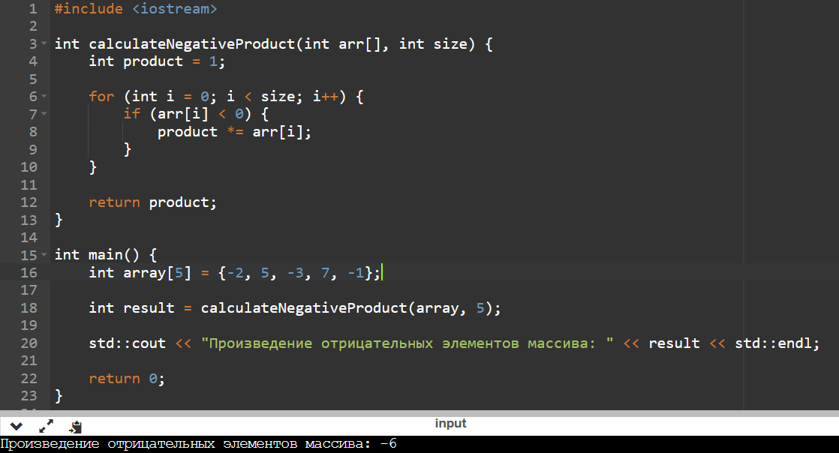

Рисунок 3 - Решение задачи 3

**Задача 4.** Написать функцию, вычисляющую многочлены по схеме Горнера.

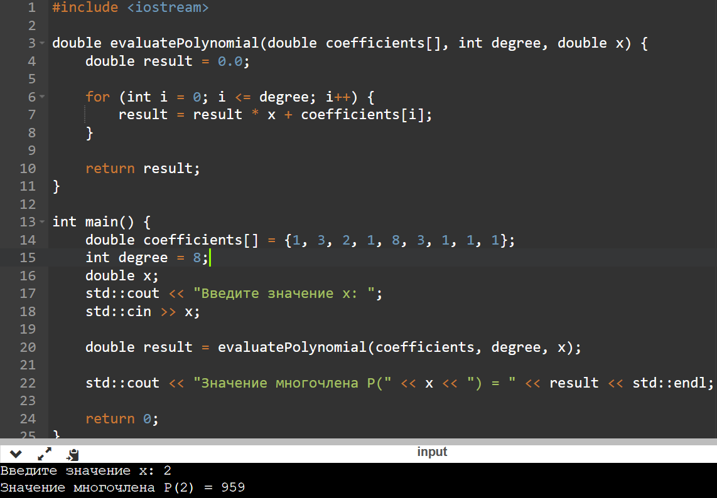

Рисунок 4 – Решение задачи

**Задача 5.** Написать функцию перемножения матриц *A* и *B*, результат сохранив в матрицу *C*. Задачу решить 3-мя способами.

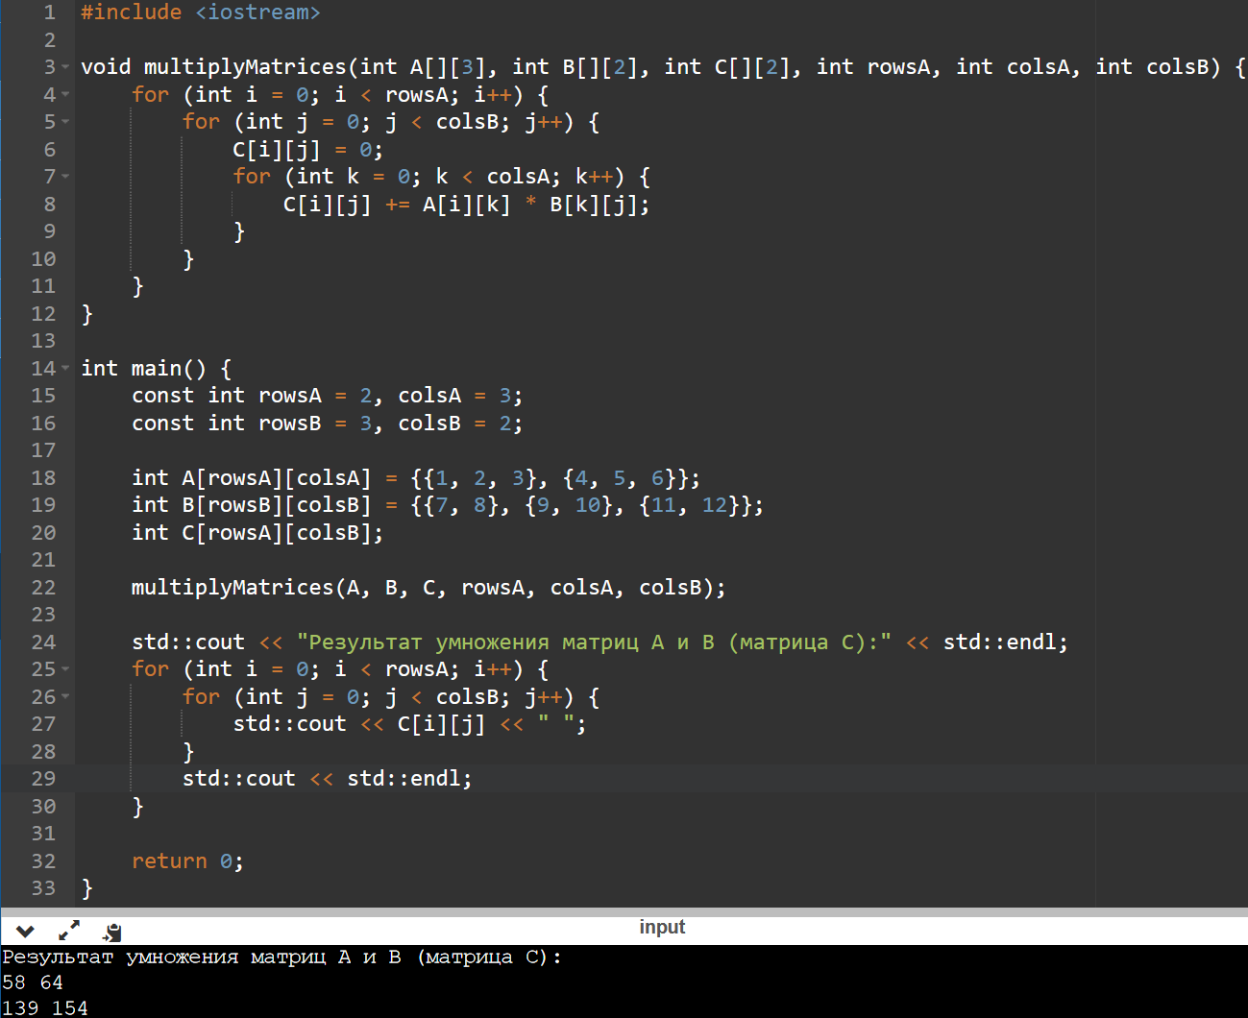

Рисунок 5 – Решение задачи способом 1

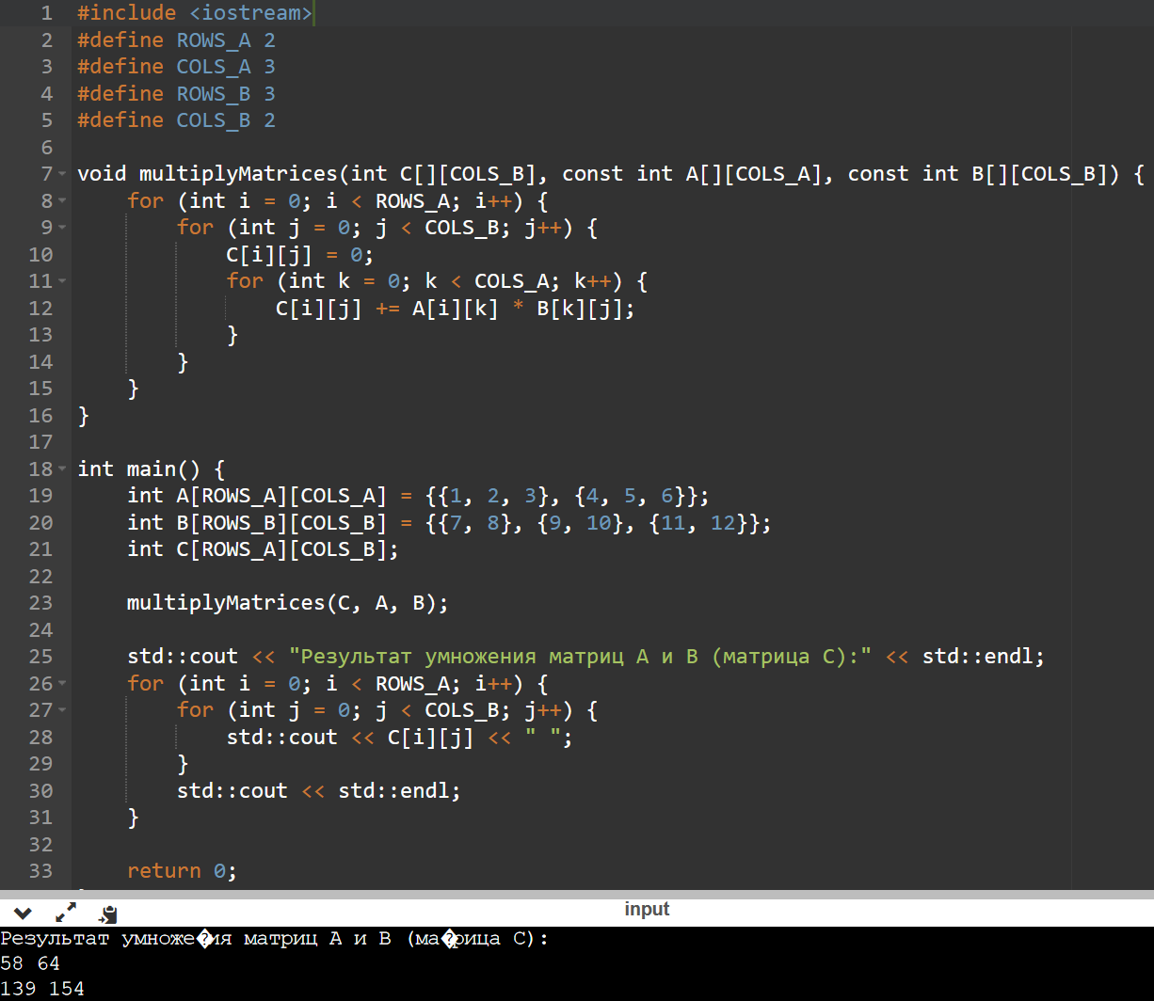

Рисунок 6 – Решение задачи способом 2

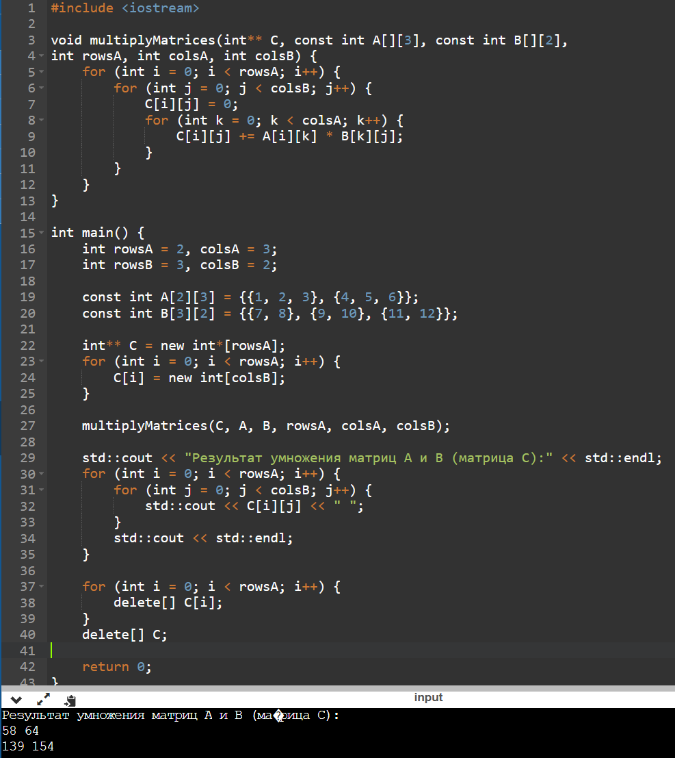

Рисунок 7 – Решение задачи способом 4

**Задача 6.** Написать функцию и вызвать ее. Решить тремя способами.

|  |  |
| --- | --- |
| № варианта | Задача |
| 1 | Вычислить сумму и количество положительных элементов целочисленного массива A[1..n,1..n], находящихся над главной диагональю. |

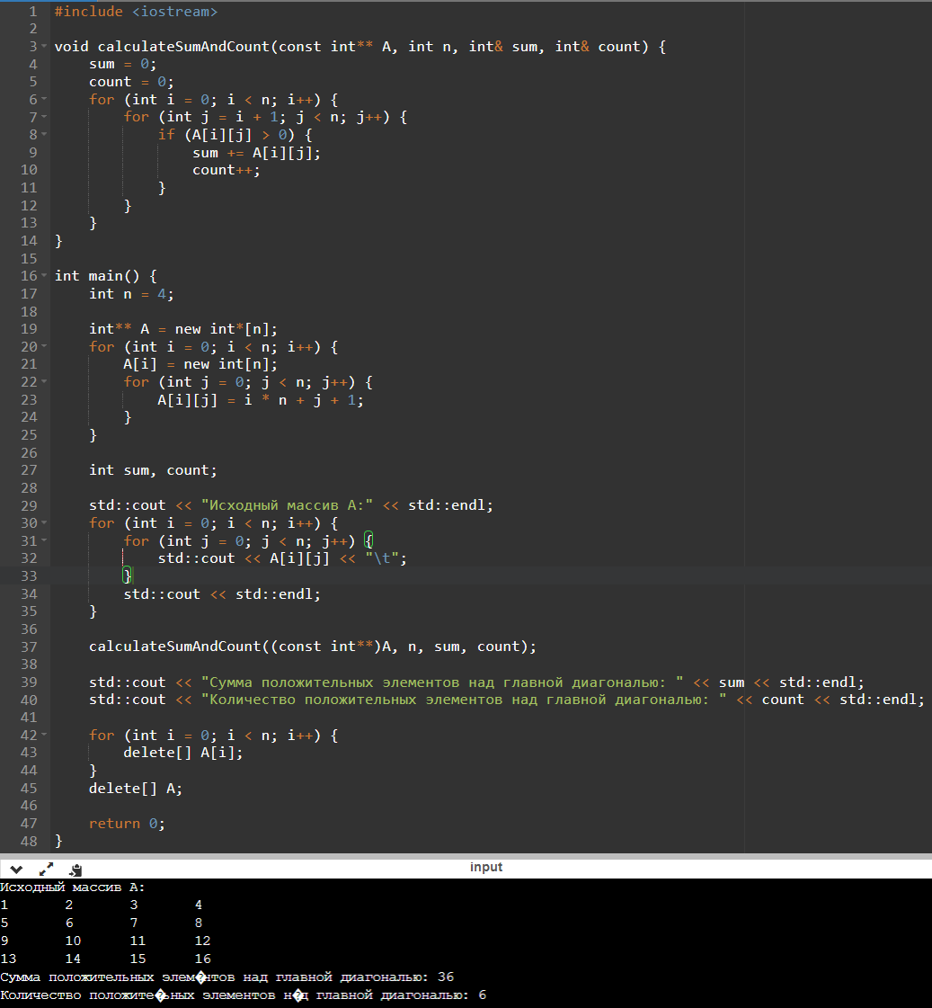

Рисунок 8 – Решение с помощью двумерного динамического массива

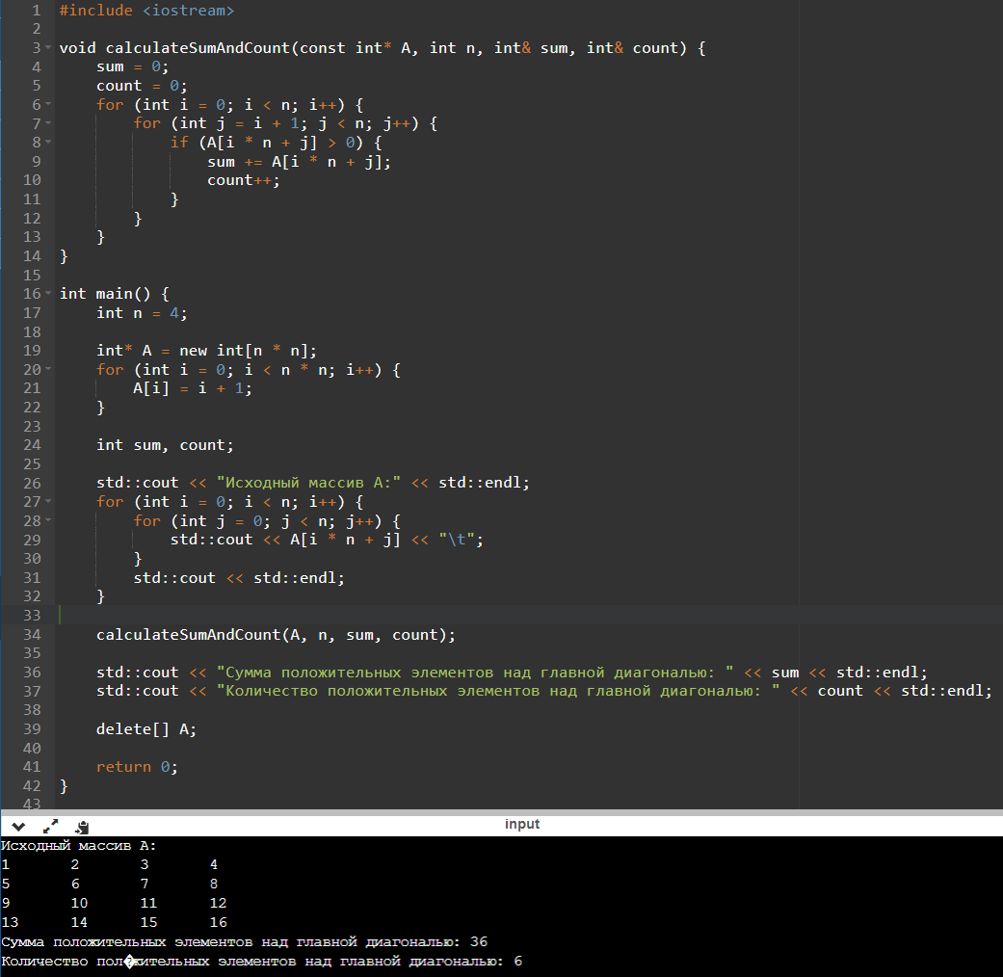

Рисунок 9 – Решение с помощью одномерного динамического массива

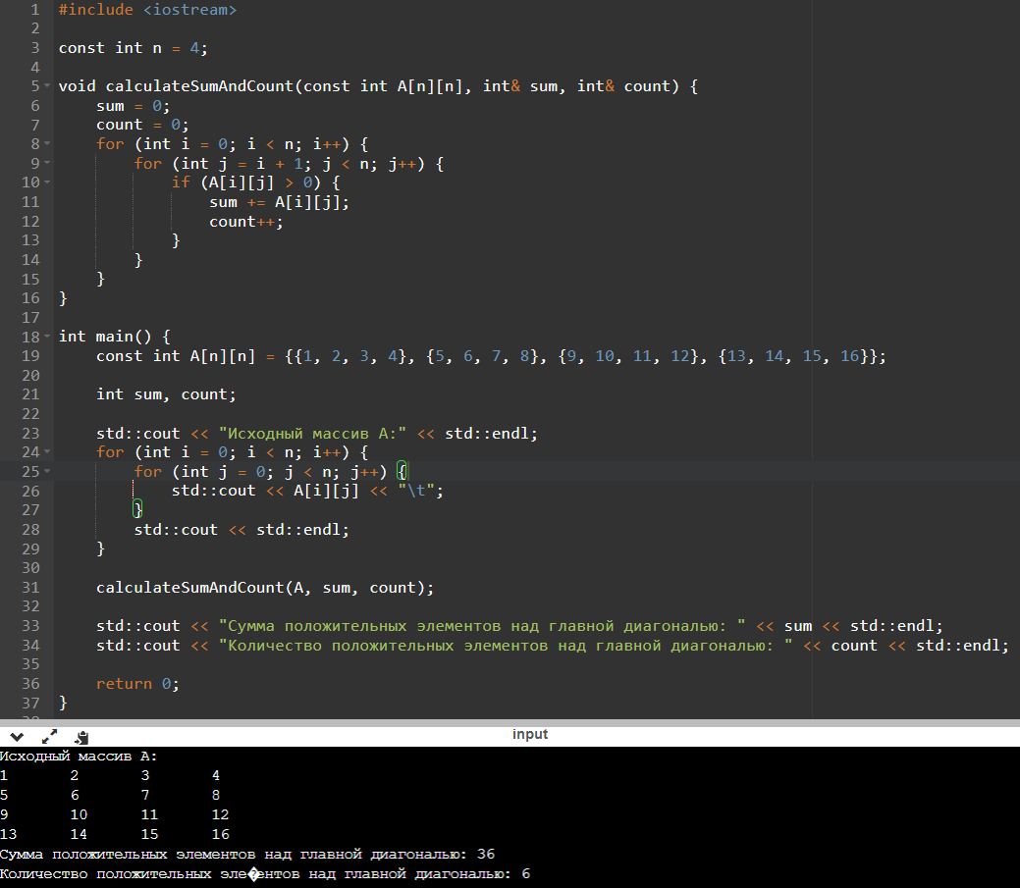

Рисунок 10 – Решение с помощью статического массива